**День победы — праздник, который касается каждого!**

Праздник Великой победы – **9 мая** – один из главных праздников нашей страны, самый трагичный, самый прекрасный и трогательный.

Все дальше и дальше теперь от нас эта дата. Но мы помним, какой ценой досталась нашим дедам эта великая Победа. В каждом городе и селе около вечного огня в этот день собираются те, кто пришел возложить цветы, вспомнить наших защитников и героев, минутку помолчать и в который раз сказать им **СПАСИБО**… Спасибо за нашу мирную жизнь, за наших детей и внуков, за их счастье! Спасибо Вам, низкий поклон и вечная память…



И сегодня, когда многое в условиях самоизоляции запрещено, мы даем детям возможность прикоснуться, прочувствовать важность этой даты. Открытка к дню Победы своими руками станет проявлением внимания, маленьким шедевром, если использовать красивые материалы, аккуратно вырезать элементы и приклеивать детали. Если над работой трудится ребенок, помогите ему с некоторыми этапами.

**Вам понадобится:**

1.Картон любого цвета

2.Цветная бумага.

3.Клей ПВА или клей карандаш

4.Шаблоны: голубь, цветы, лента, шарики, буквы.

5.Надпись «Победа»

1.Подготовим все детали открытки с помощью шаблонов.

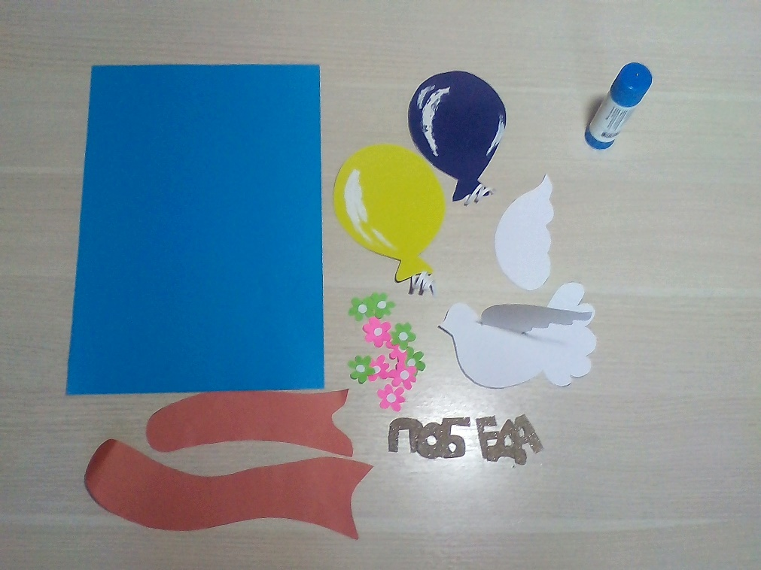

2.Приклеиваем все детали на фон.

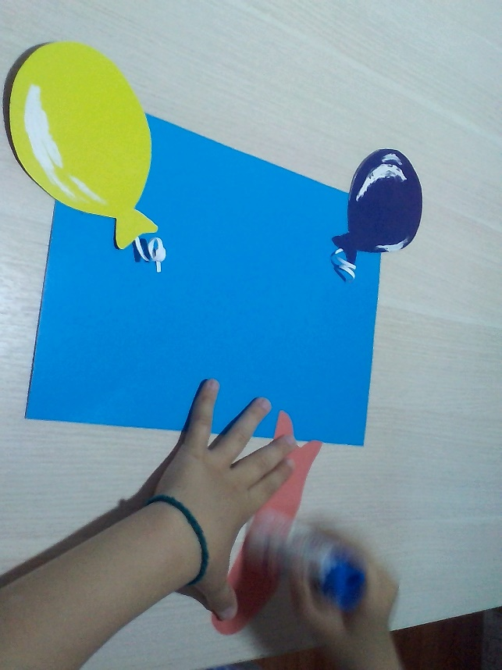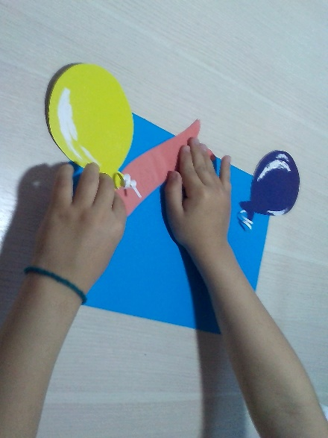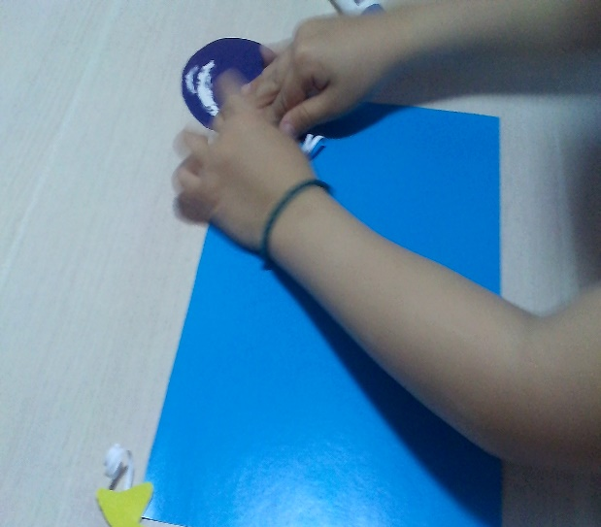

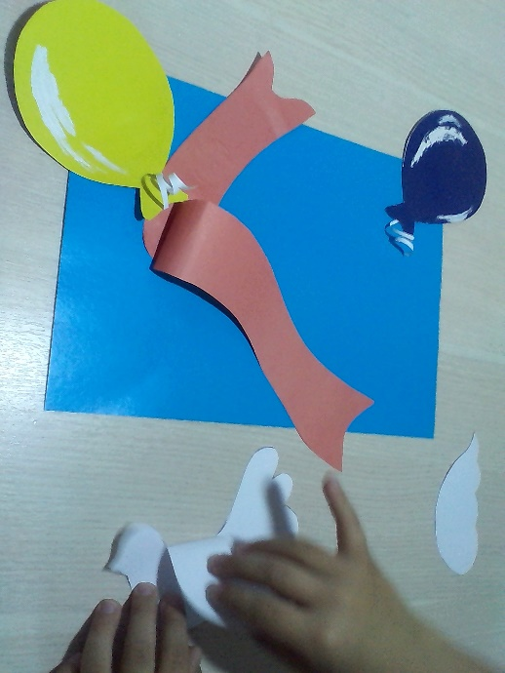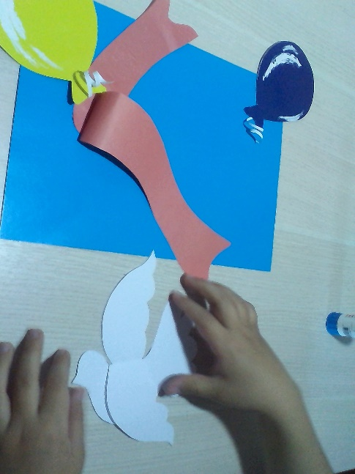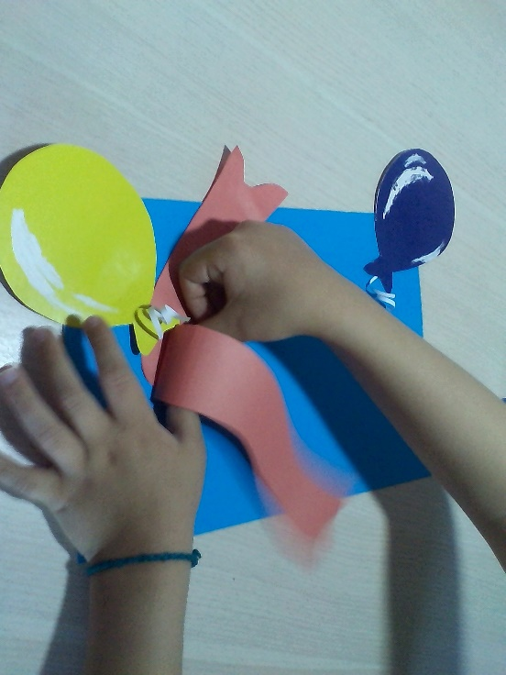

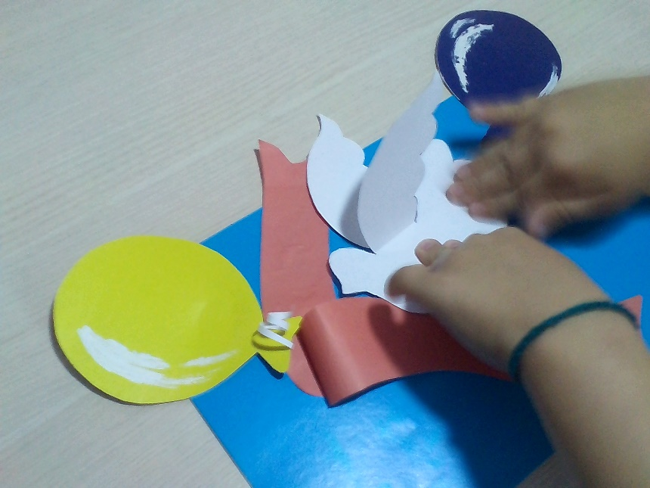

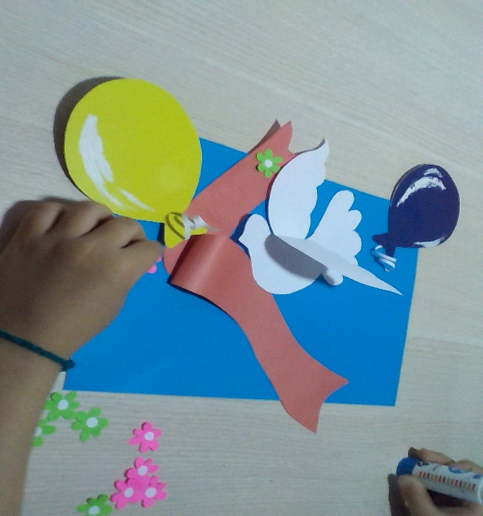

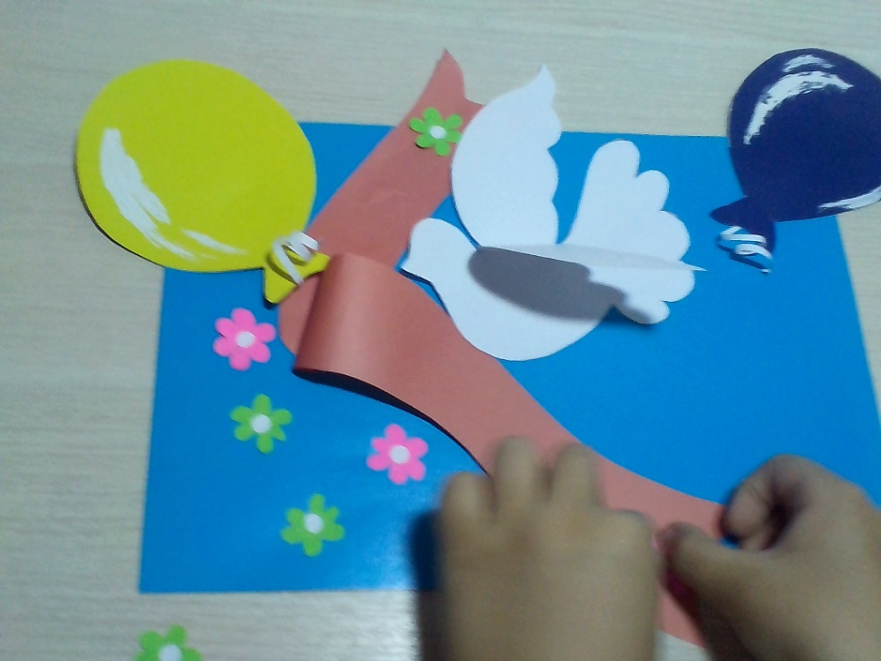

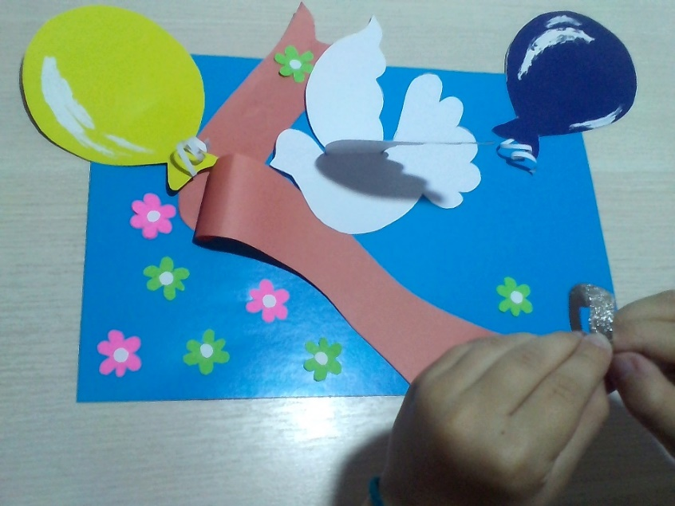

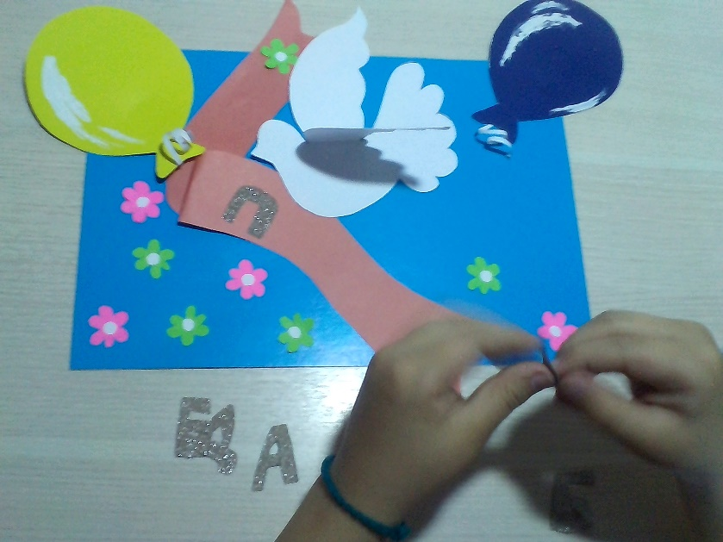

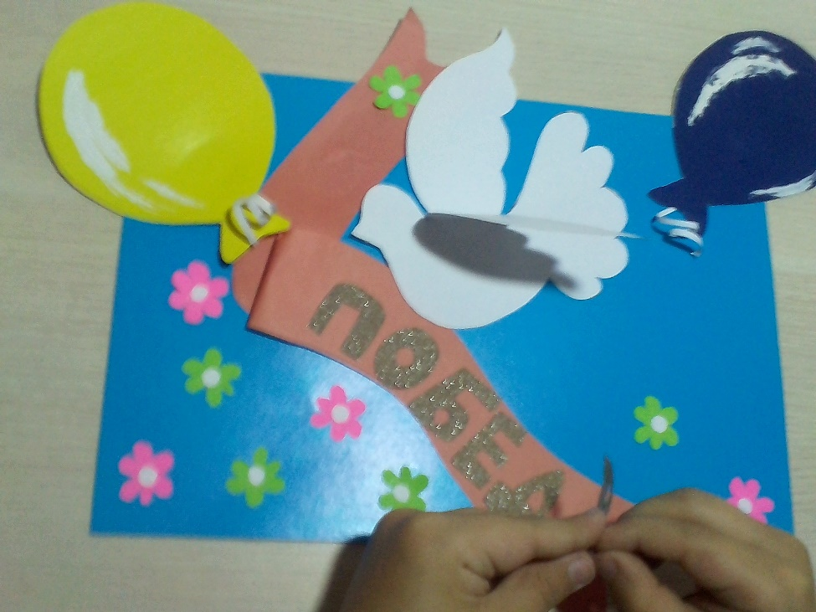

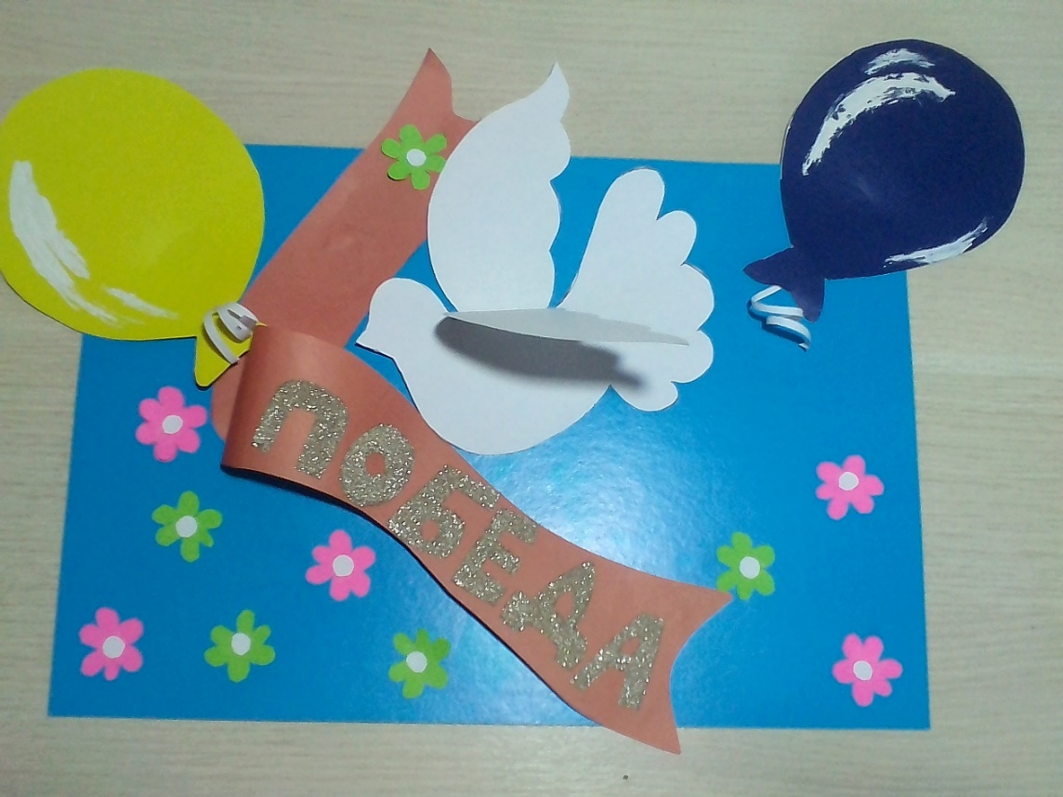

Вот и все!! Оригинальный подарок готов.

